Координационно-подвижные игры
«Ку-ку»
Цель: Развитие координации движений.
Задачи:
- развивать общую и мелкую моторику;
- развивать координацию «речь — движение»;
- развивать эмоциональность, навыки общения.
Описание: Дети стоят в кругу, поют песню и выполняют движения. Количество участников – вся группа или подгруппа, располагаются по кругу, музыкальное сопровождение – мелодия русской народной песни «Ах вы, сени».
1.Если в прятки мы играем, закрыть ладошками глаза
Тихо глазки закрываем.
Раз «ку-ку», два «ку-ку», поочередно от глаз отводить в сторону то правую, Поиграем мы в кругу. то левую руку
2.Раз, два, три, четыре, пять, хлопать в ладоши
Будем прятаться опять. закрыть глаза руками
Раз «ку-ку», два «ку-ку», поочередно от глаз отводить в сторону то правую,
Поиграем мы в кругу. то левую руку
3.Нам немножечко обидно, закрыть ладошками глаза и кружиться на месте на
Никого сейчас не видно. поскоках
Раз «ку-ку», два «ку-ку», поочередно от глаз отводить в сторону то правую,
Поиграем мы в кругу. то левую руку
4.Очень скучно нам сидеть, сесть на корточки и закрыть ладошками глаза
Может песенку нам спеть?
Раз «ку-ку», два «ку-ку», поочередно от глаз отводить в сторону то правую,
Посидим мы все в кругу. то левую руку
5.Очень трудно нам сидеть, раздвигать пальцы и смотреть сквозь них, как в
Будем в щёлку мы смотреть. щелку
Раз «ку-ку», два «ку-ку», поочередно от глаз отводить в сторону то правую,
Поиграем мы в кругу. то левую руку
6.Вот кончается игра, закрыть ладошками глаза, кружиться на месте
Глазки открывать пора.
Раз «ку-ку», два «ку-ку», поочередно от глаз отводить в сторону обе руки
Поиграли мы в кругу. хлопки над головой

«Перевертыш»
Цель: Развитие координации движений.
Задачи:
- развивать внимание, ориентировку в пространстве;
- развивать чувство ритма, речеслуховую память;
- развивать умение быстро принимать решение;
- развивать общие и мелкие движения.
Описание: Дети стоят лицом в круг, поют песню и выполняют движения. Количество участников – вся группа или подгруппа, располагаются по кругу. Используется мелодия русской народной песни «Пойду ль я , выйду ль я».
1.Мы плясали, мы плясали, поочередное выставление ног на пятку
Наши рученьки устали, махи руками над головой
Наши ноженьки устали, хлопать по ногам
Вот как пели и плясали! хлопки в ладоши
2.Будем вместе отдыхать, поочередно вытягивать руки вперед
«Нескладушки» сочинять. сгибать поочередно руки в локтях к плечам
Будьте все внимательны отрицательный жест указательным пальцем
правой руки
Да ещё старательны. отрицательный жест указательным пальцем
левой руки
3.Постучим мы по коленкам:
Раз, два, три! хлопки ладошами по коленям
И попрыгаем, наверное,
Раз, два, три! прыжки на месте
Щёчки мы погладим дружно:
Раз, два, три! гладить щеки поочередно
И присесть нам вместе нужно:
Раз, два, три! присесть на месте, руки на поясе
4.Мы подрыгаем ногами:
Раз, два, три! поочередное выставление ног на пятку
И помашем все руками:
Раз, два, три! махи руками над головой
Постучим по спинке другу:
Раз, два, три! постучать ладонью по спине рядом стоящего
Улыбнемся мы друг другу:
Раз, два, три! улыбаться, поворачиваясь вправо-влево
И погладим ушки наши:
Раз, два, три! погладить уши
Очень громко крикнем даже:
Раз, два, три! громко крикнуть
Все тихонько постоят:
Раз, два, три! стоять на месте
И пойдут плясать опять!
Раз, два, три! хлопки руками над головой.

«Елочка зеленая»

Цель: Развитие координаций движений
Задачи:
- развивать двигательную и речевую активность;
- развивать слуховое внимание и двигательную память;
- развивать творческое мышление.
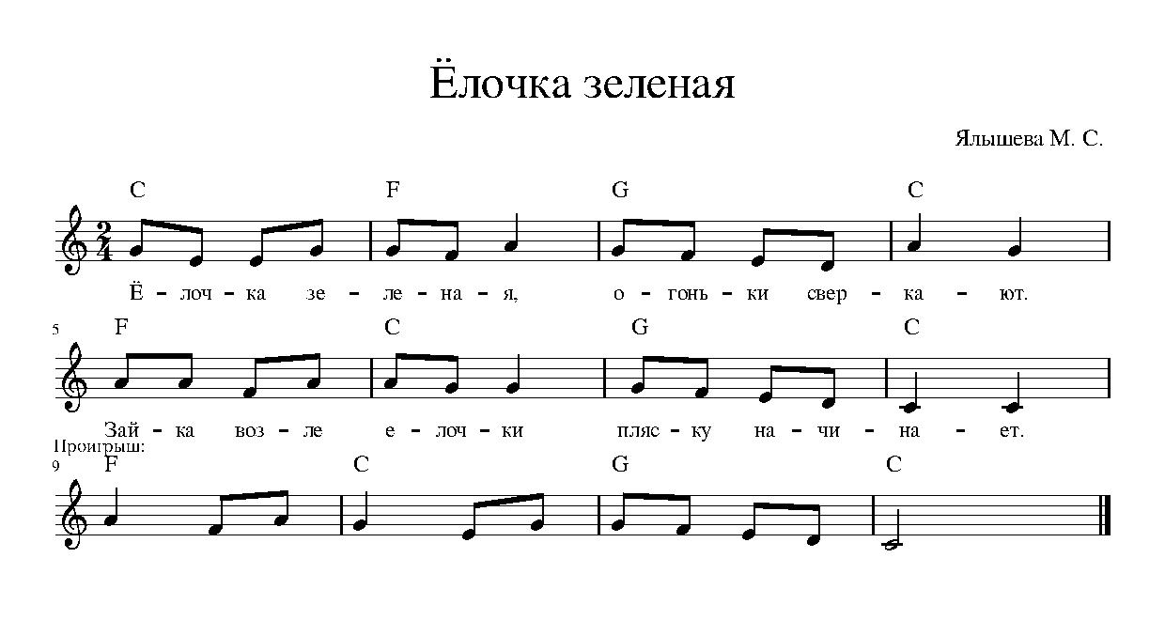
Описание: Дети стоят вокруг елочки, поют песню и выполняют движения
1.Ёлочка зеленая, приседания на «пружинке»
Огоньки сверкают. сжимать-разжимать кулачки, руки подняты
Зайка возле елочки руки над головой, показывать «уши» зайца
Пляску начинает. прыжки
Проигрыш: кружение парами
Говорят:
Приходи к нам в детский сад, руки вперед
Будем мы с тобой плясать. хлопки в ладоши
2. Ёлочка зеленая, приседания на «пружинке»
Огоньки сверкают. сжимать-разжимать кулачки, руки подняты
Возле елочки медведь ходьбы вперевалку, «как медведи»
Шишки собирает.
Проигрыш: собирают шишки
Говорят:
Приходи к нам в детский сад, ручки вперед
Будем с шишками играть. хлопки в ладоши
3. Ёлочка зеленая, приседания на «пружинке»
Огоньки сверкают. сжимать-разжимать кулачки, руки подняты
Лисонька веселая мягкие движения рук
Песни напевает:
«Ля-ля-ля, ля-ля-ля поют
Ля-ля-ля-ля!
Приходи к нам в детский сад, руки вперед
Будем песню подпевать. хлопки в ладоши

«Какой я удивительный»
Цель: Развивать двигательные способности
Задачи:
- развивать двигательную и речевую активность;
- развивать координированные движения рук и ног;
- развивать слуховое внимание и двигательную память;
- развивать выразительность движений;
- развивать творческое мышление.
Описание: Дети стоят врассыпную. Педагог поет слова и показывает движения, дети повторяют:
Какой я удивительный, приставные шаги вправо
Какой я чудесный! приставные шаги влево
Все во мне важно погрозить указательным пальцем
И все во мне полезно. погрозить указательным пальцем
Голова и плечи, касаться головы и плеч
Колени и пальцы, касаться коленей и пальцев ног
Голова и плечи, касаться головы и плеч
Колени и пальцы, касаться коленей и пальцев ног
Голова и плечи, колени и пальцы- поочередно касаться
Все так не напрасно для меня! протянуть руки вперед ладонями вверх.

При повторении фраз темп ускоряется.

«Часики»
Цель: Развитие координации речи с движением
Задачи:
- способствовать развитию ориентировки в пространстве;
- способствовать развитию двигательной памяти.
Описание: Дети стоят врассыпную по залу, лицом к педагогу, повторяют текст и движения за педагогом.
Мы идём, поднимать и опускать поочередно плечи
Тик-так, идем.
Стрелки крутим повороты головой вправо-влево
День за днём,
Чтобы вы правая рука в сторону
Не опоздали, левая рука в сторону
Чтобы раньше всех вставали! подняться на носки, руки вверх
Прозвоним мы в нужный час, приставной шаг вправо, руки на поясе
Позовём на завтрак вас! приставной шаг влево
Мы идём, высокий шаг на месте
Тик-так, идём,
Но лентяев мы не ждём! Руки сложить «полочкой», грозить пальцем

«В гости к солнышку»
Цель: Развитие координации движений, чувства ритма.
Задачи:
- развивать координированные движения рук и ног;
- развивать слуховое внимание и двигательную память;
- развивать выразительность движений;
- развивать творческое мышление.
Описание: Группа детей стоит врассыпную перед педагогом, повторяет текст и движения за педагогом.
Утром солнышко вставало, поднять руки вверх, пальцы прямые
Солнце по небу гуляло. махи руками вправо, влево
Прилетали к солнцу птички: опустить руки вниз
Воробьи, махать кистями рук, руки в стороны
Грачи, махать «большими крыльями»
Синички, махать «маленькими крылышками»
Пёрышки свои погрели гладить поочерёдно руки
И обратно улетели. махать руками
К солнцу приходил медведь, переступать с ноги на ногу
Чтобы громко пореветь: «Р-р-р!» рычать, как медведи
Зайцы тоже прискакали, прыжки на месте на двух ногах
Лапкой солнышку махали. поочерёдно махать поднятыми руками
Ну, а ёжик пробегал бег на месте на носочках, руки согнуты
И колючки выпускал. сжимать и разжимать пальцы рук

«Прогулка»
Цель: Развитие речи детей через выполнение движений, сопровождаемых пением.
Задачи:
- способствовать развитию произвольного внимания;
- создать хорошее настроение;
- использовать элементы самомассажа.
Описание: Дети стоят врассыпную, исполняют песенку вместе с педагогом, сопровождая её движениями. Используется мелодия русской народной песни «Как на тоненький ледок».
По дорожке дружно шли, шаг на месте
На полянку мы пришли. протянуть руки вперёд ладонями вверх
Раз-два-три, 3 хлопка в ладоши
Раз-два-три, 3 шлепка по ногам.
Дружно выросли цветы. соединить ладони «бутоном», пальцы вверх
Потянулись высоко, руки поднять вверх, встать на носочки
Стало им совсем тепло. качаться из стороны в сторону
Вверх на солнце посмотрели, повернуть ладони вверх
Свои лучики погрели. пошевелить пальчиками.
Бабочки вокруг летали, махать руками («крылышки»)
Крыльями они махали.
Мимо муравьи бежали, перебираем пальчиками с ног к голове
Мы их дружно посчитали. загибаем пальчики
Раз! хлопок левой рукой по левому колену
Два! хлопок правой рукой по правому колену
Три! хлопок левой рукой по правому плечу
Четыре! хлопок правой рукой по левому плечу
Пять! хлопок над головой
Убежали все опять. пробегаем пальчиками с головы до ног
Хорошо мы погуляли, шаг на месте
И немножечко устали. положить голову на сложенные «подушкой»
руки

«С орешками»
Цель: Коррекция речи детей.
Задачи:
- способствовать развитию соответствия координации движений с темпом речи;
- развивать координированные движения рук и ног;
- развивать слуховое внимание и двигательную память;
- развивать выразительность движений;
- развивать творческое мышление.
Описание:
Дидактический материал: По два грецких ореха на каждого ребенка из подгруппы.
Описание: Первая подгруппа показывает ритмические движения при помощи орешков. Дети сидят за столом – «учителя». Вторая подгруппа повторяет ритмические движения ногами. Дети стоят напротив «учителей». При повторении игры подгруппы детей меняются местами.
Первая подгруппа:
Я орешками стучу, приставной шаг орешками по столу в правую
Танец новый я учу! и левую сторону
На одной ноге скачу, правой рукой стучать орешком по столу
На другой ноге скачу, левой рукой стучать орешком по столу
Пляску русскую учу стучать по столу двумя орешками одновременно
Вторая подгруппа:
Я ногами топочу - приставной шаг ногами вправо
Танец новый я учу! приставной шаг ногами влево
На одной ноге скачу, скакать на правой ноге
На другой ноге скачу, скакать на левой ноге
Пляску русскую учу! поочередно выставляем правую и левую ногу
на пятку, в конце прыжок на двух ногах.

«В кругу друзей»
Цель: Развитие координации движений.
Задачи:
- развивать слуховое внимание;
- развивать координацию движений рук и ног;
- воспитывать коммуникативные качества;
Описание: Дети и педагог стоят по кругу, выполняют движения по показу педагога.
Выходи скорее в круг, шаг на месте
Ты мой друг, и я твой друг. протянуть руку стоящему справа и слева
Дружат небо поднять сцепленные руки
И земля, опустить сцепленные руки
Дружат вместе ты и я. качать сцепленными руками
Будем прыгать, веселиться, прыгать, руки на поясе
Будем весело кружиться, покружиться
Мы друг к другу подойдём, сойтись в центр круга топающим шагом
Улыбнёмся, подмигнём. расширить круг, улыбнуться, подмигнуть

